|  |
| --- |
|  |
| 微信云停车系统V1.0.0 |
| 产品需求说明书v1 |
|  |
| **何嘉灵** |
| **2018-3-29** |

**修订历史**

|  |  |  |  |  |
| --- | --- | --- | --- | --- |
| **版本号** | **作者** | **内容提要** | **文档状态** | **发布日期** |
| **V1** | **何嘉灵** | **首次创建** | **新增** | **20180329** |

# 全局说明

|  |  |
| --- | --- |
| 全局UI要求 | 参照UI设计稿。 |
| 效率要求 | 网络正常的情况下，任何菜单的点击响应时间不超过3秒。 |
| 兼容性要求 | 新增功能模块需兼容原有功能及原有数据。 |
| 权限控制要求 | 功能权限控制需细化到每一个功能按钮，每一个新增功能都需对应添加权限控制。  数据权限控制到停车场。 |
| 全局列表要求 | 列表默认每页显示10条，可选每页显示数量（10/50/100）。 |
| 全局弹窗要求 | 所有弹窗需在界面可视范围内，若显示不全则配合上下滚动条和左右滚动条展示。 |
| 无操作(只读)弹窗 | 即无写入数据库操作的弹窗，右上角显示“X”，点击可关闭弹窗，鼠标点击弹窗以外的内容也可关闭弹窗。 |
| 操作提示 | 操作提示返回统一在右下角提示框，2秒后自动消失。 |
| 搜索 | 点击“搜索”功能按钮，按输入条件搜索，3s内刷新数据。  搜索数据超过实时搜索限制时，转入预约下载中心。  输入搜索条件后回车自动搜索。 |
| 确认 | 点击“确认”功能按钮，配置生效，写入数据库，关闭弹窗。 |
| 取消 | 点击“取消”功能按钮，配置无效，直接关闭弹窗。 |
| 必填项标识 | 所有必填项需要有必填标识。 |
| 金额的显示逻辑 | 统一精确到分位，如：10.00。 |
| 时间的显示逻辑 | 如无特别说明，统一显示YY-MM-DD hh:mm:ss。 |
| 密码格式 | 所有输入的信息必须以*号代替。 |
| 停车场搜索 | 适用通用停车场搜索框，与停车场批量选择弹窗。 |

# 目的

## 背景

## 目的

将道闸设备直连云端的系统运作模式落地，第一个版本首先满足特定类型停车场（村居、住宅、写字楼等）特定业务场景（只有临停车辆与VIP车辆）的运行需求。

# 关键业务流程

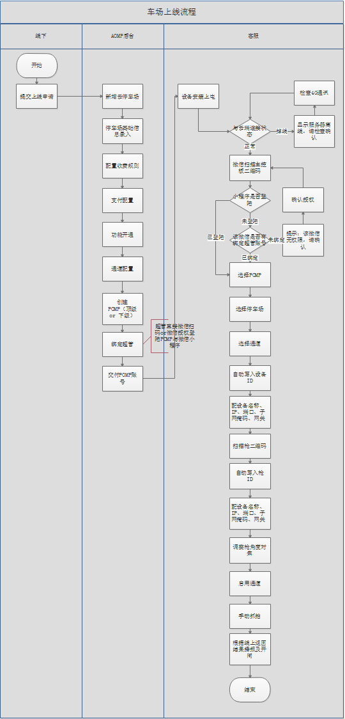

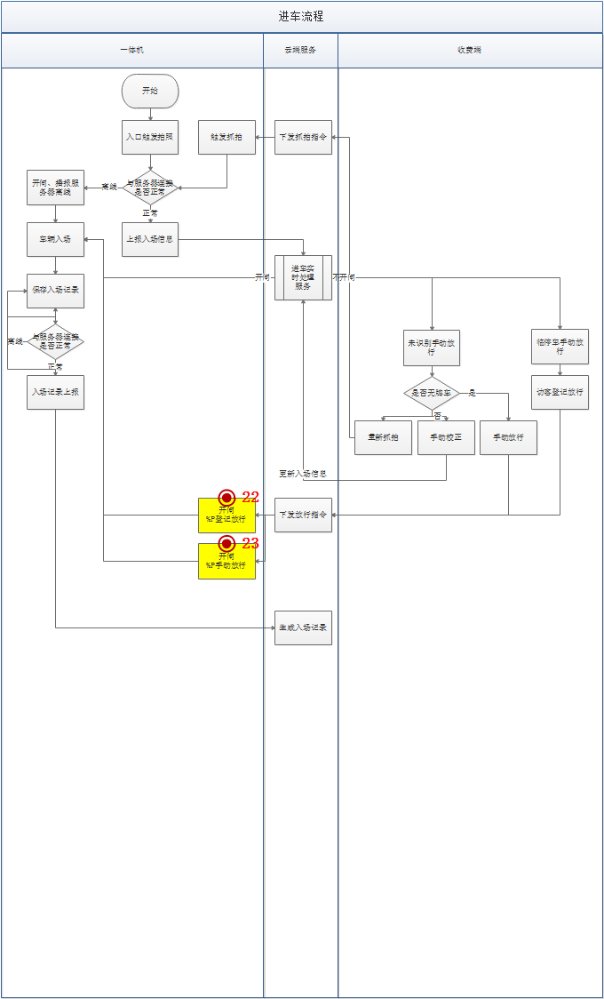

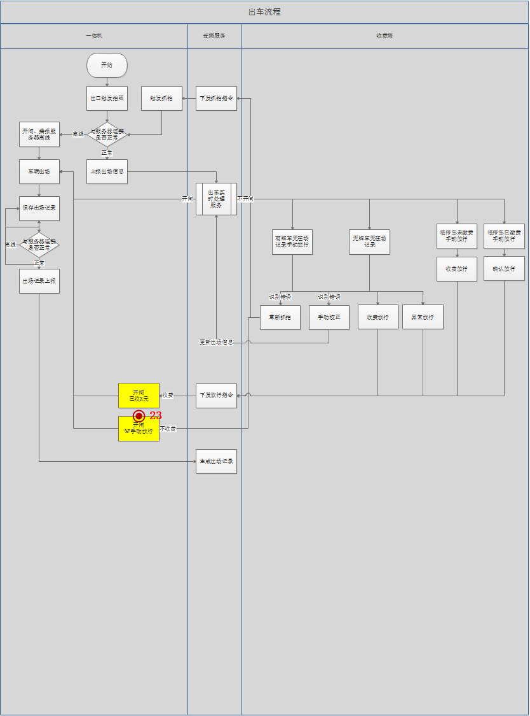

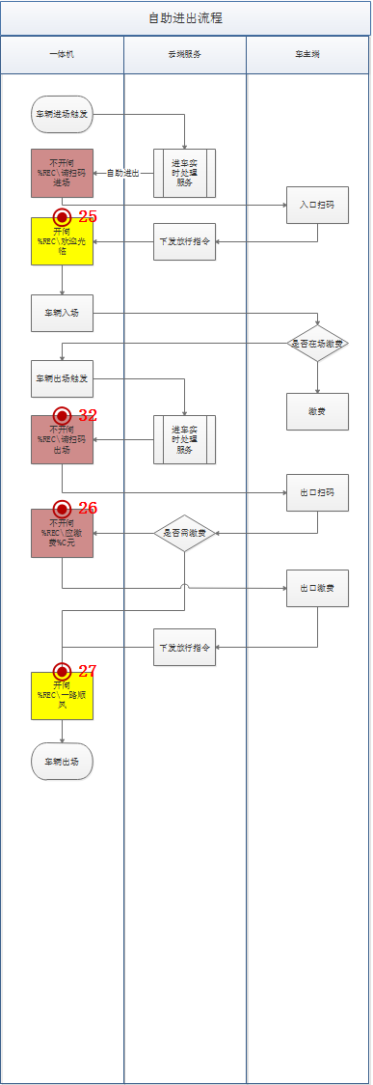

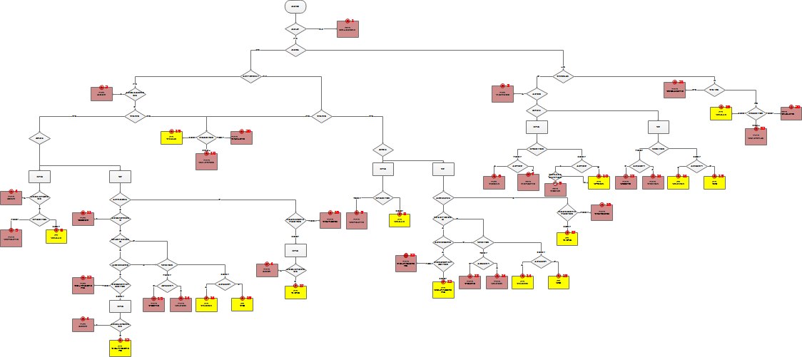

# 总体需求

## 出入口设备直连云端的系统运作模式

* 支持不同厂家的道闸设备、摄像枪接入
* 出入口设备支持双网通讯：宽带有线传输 和 4G移动通讯。
* 当出入口设备与云端连接正常时，出入口设备不做任何逻辑判断，直接请求云端，云端处理后返回执行指令，道闸设备按指令执行开关闸与语音播报。
* 当道闸设备与云端连接异常时，道闸设备自动开闸，并保留进出场记录，待与云端连接恢复时上报，云端处理离线记录。

## 相关产品定位与协作关系

**AOMP**

使用对象：艾科智泊的运营人员

主要功能：

* 一点停运营，
* 所有系统（YDT、POMP、YDTO、AOPS）的授权管理、账号体系、权限管理
* 停车场接入与配置
* 总体运营管理

**POMP**

使用对象：停车场管理方、经销商、设备厂商、艾科智泊的顶级停车场管理员

主要功能：

* 上下级运营商管理（集团化的多停车场管理）
* 车场管理（车场接入、相关流水记录、报表及统计分析）
* 车场运营（商家券、月票、共享、预定、积分、线上停车场优惠）
* 车场管理移动端（一点停-车场公众号及小程序、移动管理APP）管理后台

**YDTP** 车场管理移动端（一点停-车场公众号及小程序）

使用对象：超级管理员（客服）、停车场管理方、收费巡检员

主要功能：

* 超级管理员：设备调试，车场配置
* 管理员：车场配置，收费管理
* 收费巡检员：进行收费放行，异常处理

**AOPS**

使用对象：艾科智泊的运维与客服中心、第三方客服、第三方运维

主要功能：

* 监控（设备监控）
* 告警（工程类告警、业务类告警）
* 中央值守
* 问题定位（通过搜索展示相关记录）

**MBC-19**

主要功能：

* 支持双网通讯：宽带有线传输 和 4G移动通讯
* 控制道闸、摄像枪、语音播报、显示屏等
* 包括在线模式（直接请求云端指令）与离线模式（自动放行，保留进出场记录）
* 设备信息与状态主动上报

# 具体功能

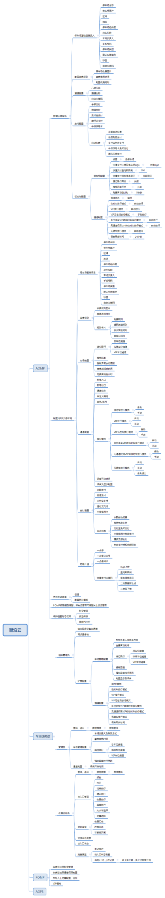

## AOMP

### 新增云停车场

#### 功能说明

云停车场定义：

为兼容原有模式的停车场，新增【云停车场】的概念，意为直连云端的停车场，其创建入口与配置内容有别于原有模式的停车场。

功能入口：【车场管理】-【车场信息】-【新增云停车场】

#### 流程说明

点击【新增云停车场】弹出创建引导页面，按创建引导填写相关信息后完成创建，系统新增一个停车场信息，中途异常退出时，保存已填写信息，再次进入时可继续填写。

【角色管理】中增加此功能权限控制。

【操作日志】中增加此操作记录。

#### 原型界面

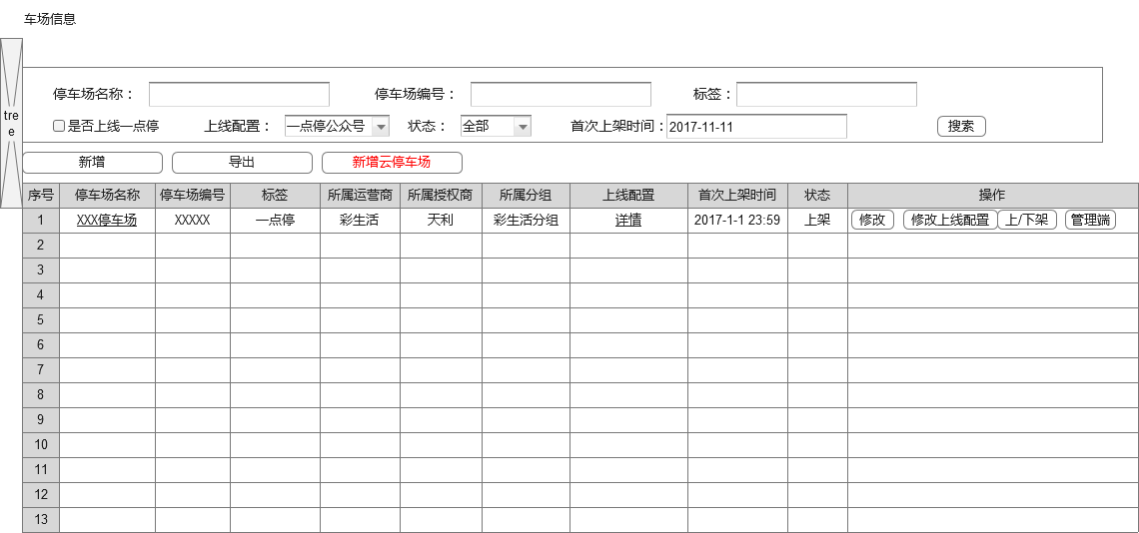

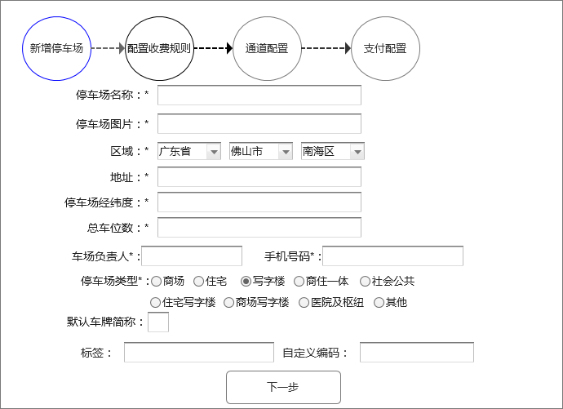

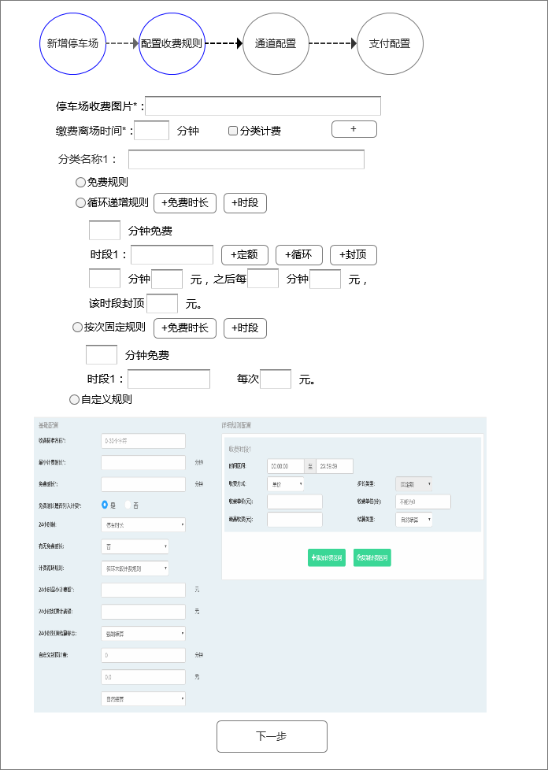

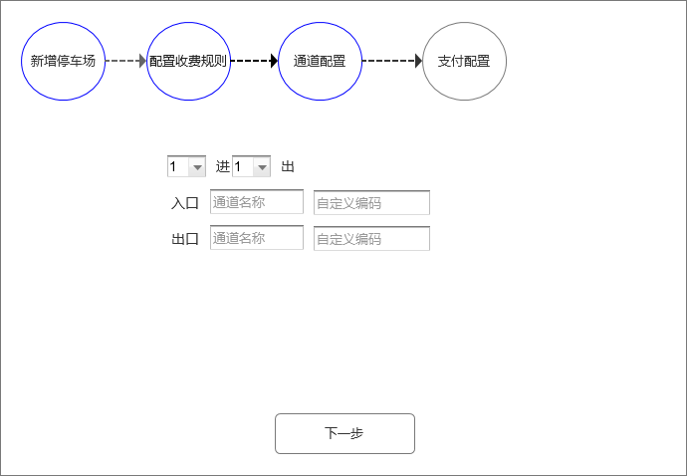

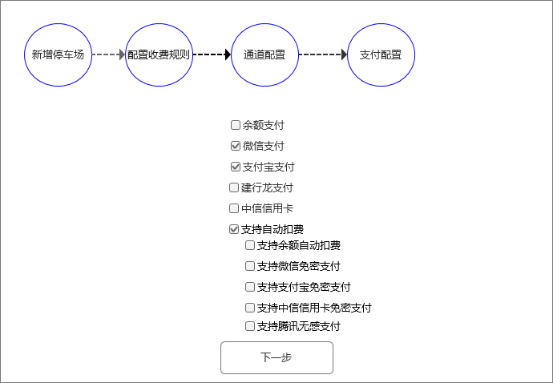

#### 输入内容

1. 停车场基础信息

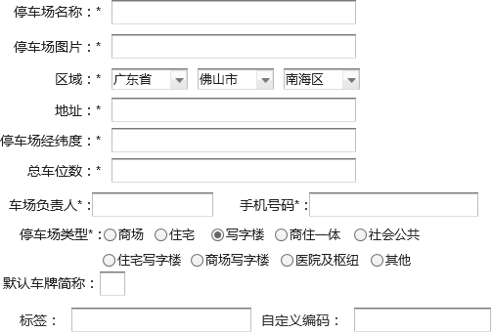

|  |  |  |  |  |
| --- | --- | --- | --- | --- |
| 控件类型 | 名称 | 是否必填 | 约束条件 | 其它说明 |
| 输入框 | 停车场名称 | 是 | 同传统停车场 |  |
| 文件上传 | 停车场图片 | 是 | 同传统停车场 |  |
| 下拉框 | 区域 | 是 | 省、市、区 |  |
| 输入框 | 地址 | 是 | 同传统停车场 |  |
| 输入框 | 停车场经纬度 | 是 | 同传统停车场 |  |
| 输入框 | 总车位数 | 是 | 同传统停车场 |  |
| 输入框 | 车场负责人 | 是 | 同传统停车场 |  |
| 输入框 | 手机号码 | 是 | 同传统停车场 |  |
| 输入框 | 停车场类型 | 是 | 同传统停车场 |  |
| 输入框 | 默认车牌简称 | 是 | 1~2个中文 |  |
| 输入框 | 标签 | 否 |  |  |
| 输入框 | 自定义编码 | 否 |  |  |

1. 配置收费规则
2. 配置界面

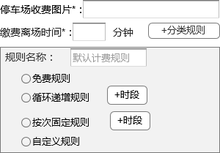

|  |  |  |  |  |
| --- | --- | --- | --- | --- |
| 控件类型 | 名称 | 是否必填 | 约束条件 | 其它说明 |
| 文件上传 | 停车场收费图片 | 是 |  |  |
| 输入框 | 缴费离场时间 | 是 |  |  |
| 功能按钮 | +分类规则 | - | 点击后新增【分类规则配置卡片】 |  |
| 输入框 | 规则名称 | 是 | 默认显示：默认计费规则 |  |
| 单选按钮 | 免费规则 | 必须选一个 | 默认选中 |  |
| 单选按钮 | 循环递增规则 | 选中后展开 |  |
| 单选按钮 | 按次固定规则 | 选中后展开 |  |
| 单选按钮 | 自定义规则 | 选中后展开 |  |
| 功能按钮 | +时段 | - | 点击后增加【时段卡片】 | 循环递增规则    按次固定规则 |

1. 循环递增规则配置

|  |  |  |  |  |
| --- | --- | --- | --- | --- |
| 控件类型 | 名称 | 是否必填 | 约束条件 | 其它说明 |
| 输入框 | 免费时长 | 是 | 非负整数 |  |
| 时间段控件 | 时段 | 是 | 默认：  00:00:00 至 23:59:59 |  |
| 功能按钮 | +定额 | - | 点击后新增【定额】 |  |
| 功能按钮 | +循环 | - | 点击后新增【循环】 | 前面有定额：    前面无定额： |
| 功能按钮 | +封顶 | - | 点击后新增【封顶】 |  |

* 1. 定额

|  |  |  |  |  |
| --- | --- | --- | --- | --- |
| 控件类型 | 名称 | 是否必填 | 约束条件 | 其它说明 |
| 输入框 | 定额范围 | 是 | 非负整数，单位分钟 |  |
| 输入框 | 金额 | 是 | 金额格式，单位元 |  |

* 1. 循环

|  |  |  |  |  |
| --- | --- | --- | --- | --- |
| 控件类型 | 名称 | 是否必填 | 约束条件 | 其它说明 |
| 输入框 | 循环单位 | 是 | 非负整数，单位分钟 |  |
| 输入框 | 金额 | 是 | 金额格式，单位元 |  |

* 1. 定额

|  |  |  |  |  |
| --- | --- | --- | --- | --- |
| 控件类型 | 名称 | 是否必填 | 约束条件 | 其它说明 |
| 输入框 | 金额 | 是 | 金额格式，单位元 |  |

1. 按次固定规则配置

|  |  |  |  |  |
| --- | --- | --- | --- | --- |
| 控件类型 | 名称 | 是否必填 | 约束条件 | 其它说明 |
| 输入框 | 免费时长 | 是 | 非负整数 |  |
| 时间段控件 | 时段 | 是 | 默认：  00:00:00 至 23:59:59 |  |
| 输入框 | 金额 | 是 | 金额格式，单位元 |  |

1. 自定义规则
2. 车场配置

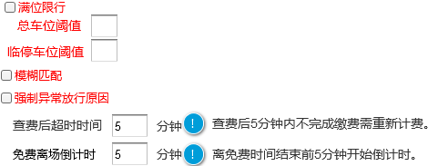

|  |  |  |  |  |
| --- | --- | --- | --- | --- |
| 控件类型 | 名称 | 是否必填 | 约束条件 | 其它说明 |
| 复选框 | 满位限行 | 否 | 勾选后展开总车位阈值与临停车位阈值的配置。 | 此处勾选了，对应的VIP类型才能配置VIP满位阈值。 |
| 复选框 | 模糊匹配 | 否 |  |  |
| 复选框 | 强制异常放行原因 | 否 |  |  |
| 输入框 | 查费后超时时间 | 是 | 非负整数，单位分钟 |  |
| 输入框 | 免费离场倒计时 | 是 | 非负整数，单位分钟 |  |

1. 通道配置

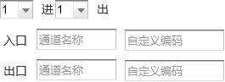

|  |  |  |  |  |
| --- | --- | --- | --- | --- |
| 控件类型 | 名称 | 是否必填 | 约束条件 | 其它说明 |
| 下拉框 | 入口通道数量 | 是 | 下拉选项：非负整数  默认：1 | 根据选择的数量显示通道配置框 |
| 下拉框 | 入口通道数量 | 是 | 下拉选项：非负整数  默认：1 | 根据选择的数量显示通道配置框 |
| 输入框 | 通道名称 | 否 | 带文字提示：通道名称 |  |
| 输入框 | 自定义编码 | 否 | 带文字提示：自定义编码 |  |

1. 支付配置

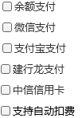

|  |  |  |  |  |
| --- | --- | --- | --- | --- |
| 控件类型 | 名称 | 是否必填 | 约束条件 | 其它说明 |
| 复选框 | 余额支付 | 否 | 默认不勾选 | 根据选择的数量显示通道配置框 |
| 复选框 | 微信支付 | 否 | 默认不勾选 | 勾选后展开配置 |
| 复选框 | 支付宝支付 | 否 | 默认不勾选 | 勾选后展开配置 |
| 复选框 | 建行龙支付 | 否 | 默认不勾选 |  |
| 复选框 | 中信信用卡 | 否 | 默认不勾选 |  |
| 复选框 | 支持自动扣费 | 否 | 默认不勾选 |  |

1. 配置初始化

创建云停车场的同时对以下配置信息做初始化。

|  |  |  |
| --- | --- | --- |
|  | 配置项 | 初始化 |
| 停车场配置 | 标签 | 新增一个标签“云停车场”不可删除 |
| 快捷支付二维码停车场logo | 一点停logo |
| 快捷支付查询数限制 | 100 |
| 停车信息显示 | 全部显示 |
| 满位限行 | 关闭 |
| 模糊匹配 | 开启 |
| 免费离场倒计时 | 5分钟 |
| 查费后超时时间 | 5分钟 |
| 通道配置 | 通道启用禁用 | 禁用 |
| 临时车放行模式 | 自动放行 |
| VIP放行模式 | 自动放行 |
| VIP无在场放行模式 | 手动放行 |
| 多位多车VIP转临时车放行模式 | 自动放行 |
| 无通道权限VIP转临时车放行模式 | 自动放行 |
| 无牌车放行模式（手动、自动、自助进出） | 自助进出 |
| 语音开启时间 | 24小时 |

#### 输出内容

|  |  |  |
| --- | --- | --- |
| 控件类型 | 名称 | 其它说明 |
|  |  |  |
|  |  |  |
|  |  |

### 修改云停车场配置

#### 功能说明

功能入口：【车场管理】-【车场信息】-【修改配置】

原【修改上线配置】文案修改为【修改配置】

**传统停车场与云停车场配置界面不同**

#### 流程说明

点击【修改配置】弹出配置弹窗，配置弹窗可按切页目录切换配置内容，配置页显示当前配置。

配置弹窗包括：

停车场基础信息

收费规则

车场配置

通道配置

支付配置

功能开通

修改配置后关闭弹窗，保存配置，配置生效。

#### 原型界面

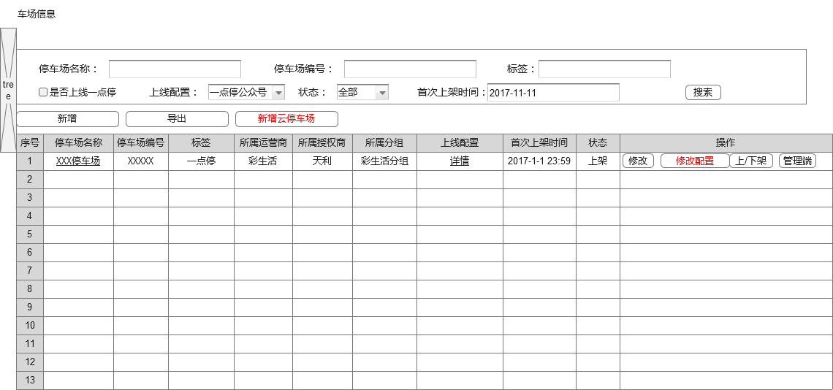

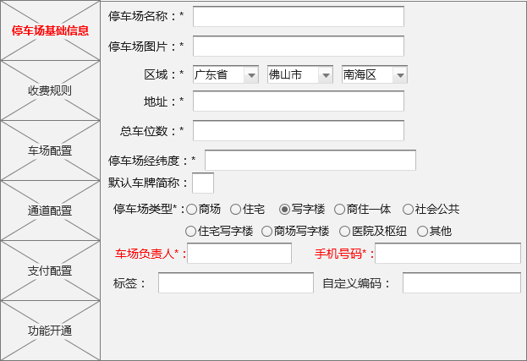

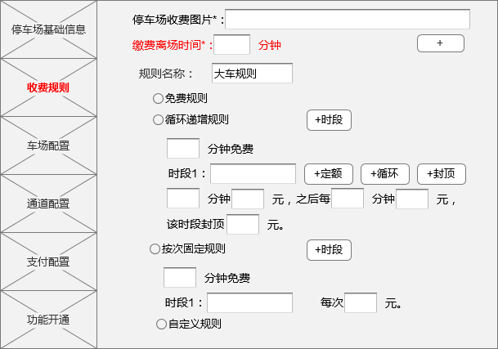

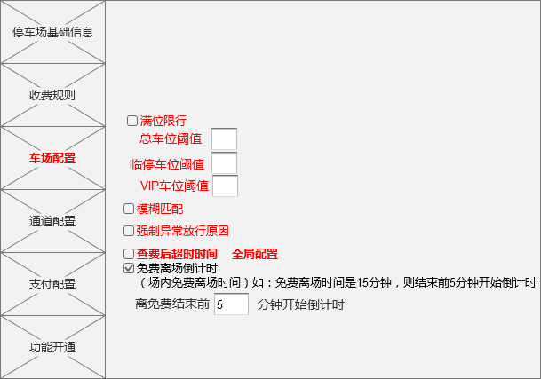

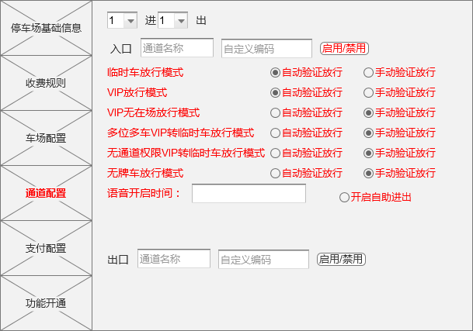

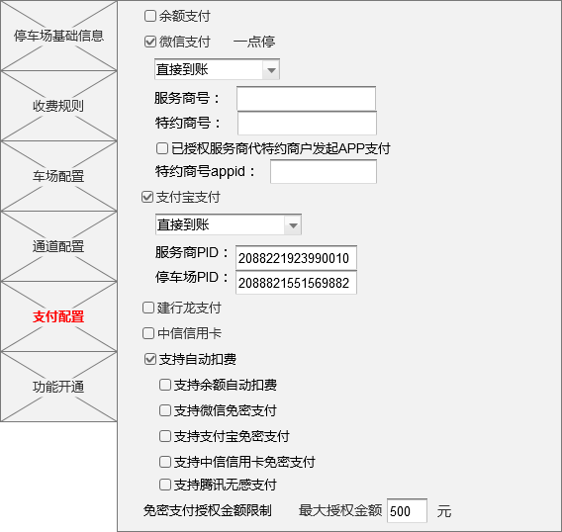

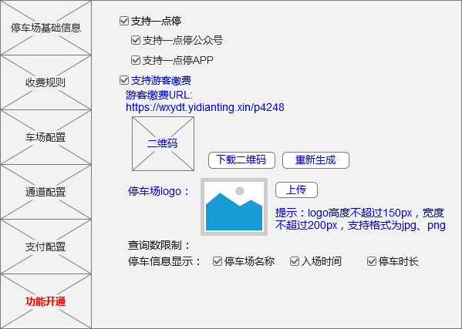

### 显示及语音库

#### 功能说明

功能入口：【车场管理】-【显示及语音库】

包括列表展示、搜索、通配符说明

#### 原型界面

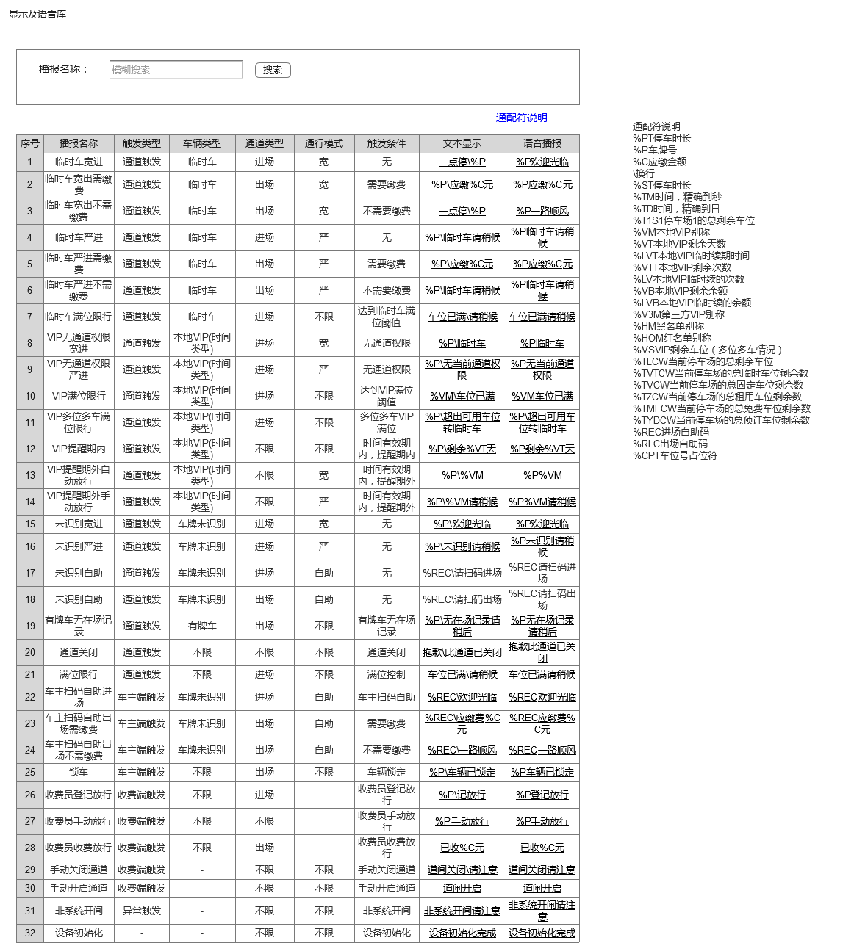

### POMP运营商权限模型调整

#### 功能说明

POMP权限模型调整，所有运营商可配置调整其上级运营商。

调整后，上级运营商具有下级运营商的数据权限，下级运营商的功能权限为与上级运营商的功能权限交集。上级运营商的超管拥有下级运营商的权限。

取消【运营商上线配置】，相关配置内容改到停车场上线配置。现有配置同步到对应停车场。

【顶级运营商管理】更名为【运营商管理】。

列表显示所有运营商信息，包括下级运营商。

列表新增列【上级运营商】，顶级运营商此项为空。

新增【配置上级运营商】功能，配置后需重新确认其下级运营商的功能权限。

新增【运营商隶属关系图】。

删除【运营商基本信息】中的，下级运营商关系树。

新增【只筛选顶级运营商】的复选框，无上级的运营商即属顶级运营商。

#### 原型界面

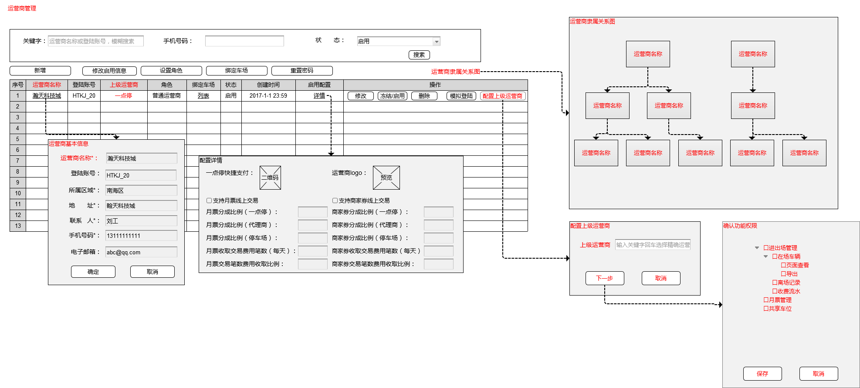

### 维护超管账号权限

【用户管理】新增扫码绑定微信、新增【查看超管权限】

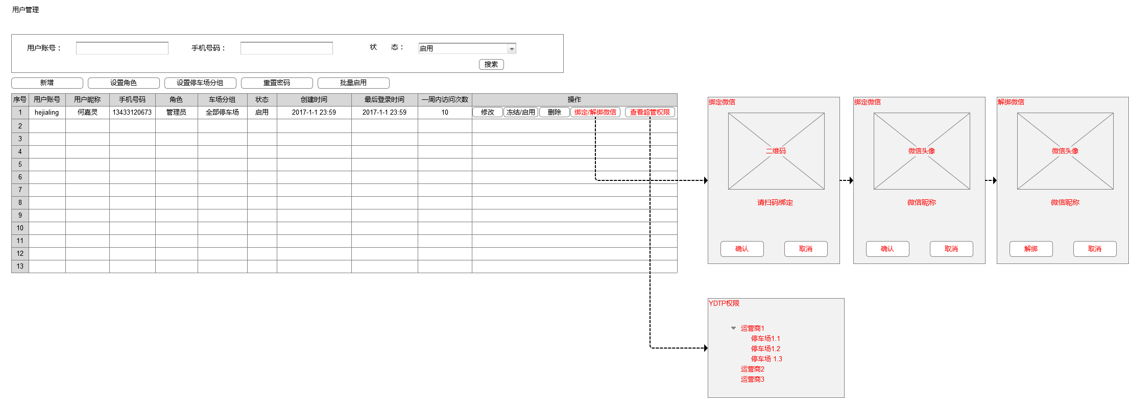

【运营商管理】新增【绑定超管微信】【超管列表】

